Дата 22.01.2026 г.

Тема: Научное познание.

Ход урока:
Изучение нового материала:

1. Конспект лекции представлен в рисунках.
2. Спишите с рисунков весь материал.

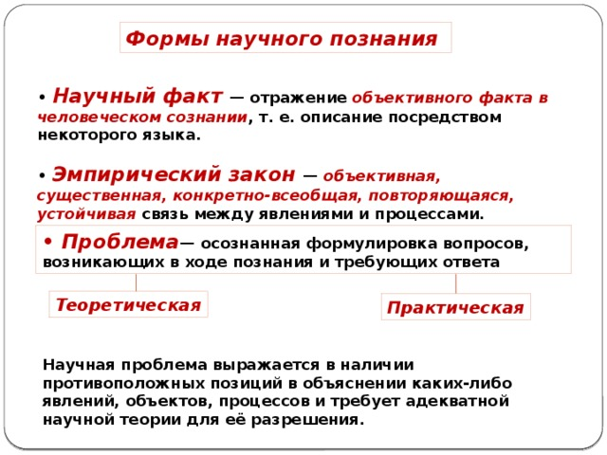

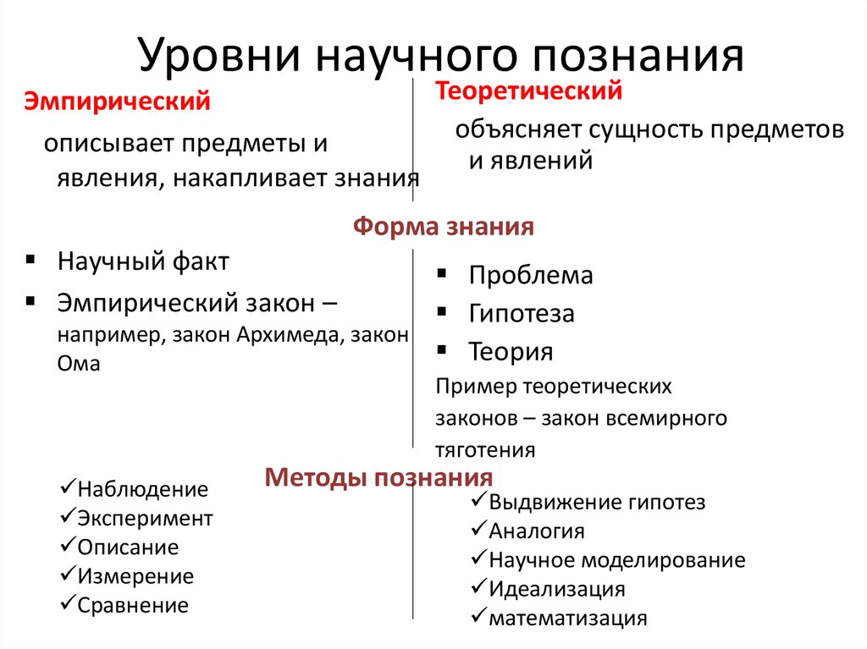

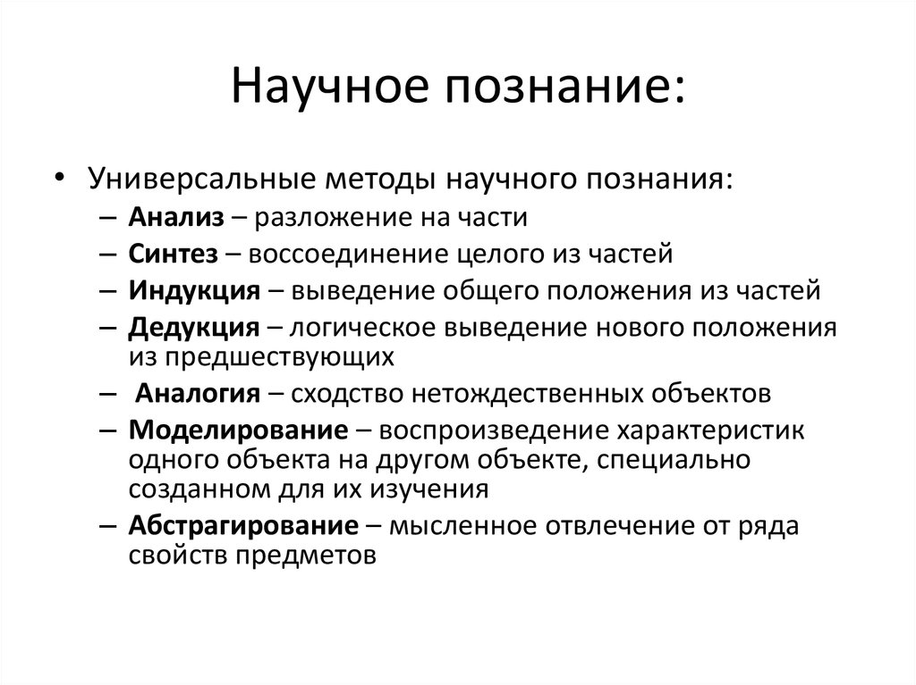

Дата 22.01.2026 г.

Тема: Естественные, технические, точные и социально-гуманитарные науки в профессиональной деятельности.

Ход урока:
Изучение нового материала:

1. Изучите лекционный материал и запишите конспект

Классификация наук:

по предмету познания:
- естественные – изучают природу, позволяют раскрыть структуру материального мира; их основная задача — объяснение универсальных, повторяющихся закономерностей (биология, физика, химия, астрономия, геология, география, медицина и др.); часто появляются новые науки – на стыке нескольких наук: биохимия, геофизика, астрофизика и др.;

- технические науки – изучают явления, важные для создания и развития техники и саму технику, служат практическим целям (информатика, робототехника, космонавтика, кибернетика и др.);

- точные науки – науки о числах и количественных отношениях (математика);

- социально-гуманитарные науки (история, социология, экономика, политология, правоведение, философия, культурология, педагогика и др.).

- социальные (общественные) – науки об обществе, изучающие взаимодействие людей (социология, экономика, обществознание и др.);

- гуманитарные – науки о духовном мире человека, о человеке, его мышлении и познании, (философия, история, психология, логика и др.);

по ориентации на практику:
- фундаментальные – выявляют основные законы и принципы функционирования природы, общества и человека; отсутствует прямая ориентация на практику;

- прикладные – ориентация на применение результатов научного познания для решения практических задач, производственных и социальных проблем.

Науки, изучающие общество:
- Археология – изучает прошлое человечества по вещественным источникам.

- История – от греч. «рассказ, повествование»; изучает прошлое человечества во всём его многообразии.
- Культурология – изучает наиболее общие особенности развития культуры, её сущностные характеристики.

- Лингвистика – изучает языки, их особенности

- Политическая экономия – изучает производственные отношения и законы, управляющие их историческим развитием.

- Политология – изучает политику, конкретно-исторические системы, их структуру и механизмы.

- Правоведение – изучает право как особую систему социальных норм, отдельные отрасли права, историю государства и права.

- Психология – изучает психическую деятельность человека, влияние на неё внешних факторов, взаимодействие между людьми.

- Социальная философия – раздел философии, изучающий специфические особенности общества и его структуру, факторы социальной динамики, а также наиболее общие закономерности возникновения, развития и функционирования общества.

- Социология – изучает структуру общества, его элементы, социальные процессы; изучает социальные институты, отношения и общности.

- Философия – изучает наиболее общие законы развития общества и человека.

- Экономика – изучает законы развития экономической деятельности человека, использование ограниченных ресурсов для удовлетворения потребностей общества и человека.

- Этика – изучает мораль и нравственность, нравственные законы поведения людей и отношения между ними.

- Этнография – изучает материальную и духовную культуру народов мира, особенности их быта, нравов.

- Эстетика – изучает прекрасное в действительности, законы красоты, особенности эстетического восприятия человеком мира.

